V sobotu 16. 5. opět ožijí dvorky na Praze 6 blešími trhy a bistry

Na Praze 6, především v Dejvicích a Bubenči, ale také na Břevnově, Červeném vrchu nebo na Suchdole, se v sobotu 16. 5. 2015, uskuteční již druhý Dvorkový bleší trh a Restaurant Day. Akci koordinuje občanské sdružení Živé město. To dlouhodobě usiluje o oživení veřejného prostoru a sousedských vztahů právě na Praze 6 a stojí mj. za třemi úspěšnými ročníky festivalu Živé město – Ožijte se svou čtvrtí, řadou komentovaných procházek či sousedskou slavností Zažít město jinak v Mařákově ulici.

Akce navazuje na úspěšný loňský první ročník a přináší unikátní příležitost, jak se podívat na méně známá a obvykle nepřístupná místa a zároveň se poznat se sousedy. Kromě blešáků a rozličných pochutin se návštěvníci mohou těšit na hraní her, workshopy a možná dojde dokonce i na promítání. Program je k dispozici na www.zive-mesto.cz/akce.

Živé město, o. s. v posledních pěti letech uspořádalo řadu bleších trhů na zahradě dejvického KC Klubovna, dvorky a předzahrádky ale ožili blešáky poprvé loni v květnu. „K uspořádání dvorkového blešáku nás inspirovaly Hofflohmärkte v Mnichově. Tam se podobná akce koná už několik let od jara do podzimu, každý víkend v jiné části města. Lidé ze sousedství se poznají, pošlou dál nepotřebné věci a návštěvníci z jiných čtvrtí poznají nová místa. Letos tato akce expanduje do dalších 18 německých měst,“ vysvětluje Tereza Mašková, předsedkyně občanského sdružení Živé město.

Třetí květnovou sobotu se navíc po celém světě koná Restaurant Day neboli den, kdy si kuchařští nadšenci otevírají své „jednodenní restaurace“. Živé město, o. s. se tento nápad, který vznikl před několika lety ve Finsku, rozhodlo spojit s dvorkovými blešími trhy. „Přišlo nám, že na blešáku člověku vždy vyhládne, navíc vaření je vcelku sousedská aktivita, takže se občerstvení se na dvorky hodí. Další důvod je ryze praktický – chtěli jsme se vyhnout časově i finančně náročnému vyřizování velkého množství záborů, která na dvorcích není třeba,“ dodává Mašková.

V době uzávěrky tiskové zprávy to vypadá, že se akce na Praze 6 uskuteční zhruba na zhruba 15 místech, ale nová místa stále přibývají a zájemci se mohou přihlásit ještě začátkem května. Převážně půjde o dvorky a předzahrádky činžovních domů, kromě toho ale ožije i park ve vnitrobloku, zahrada školky nebo prostor před několika kavárnami. Všude budou k dispozici letáky s mapkou, podle níž bude možné vyrazit na návštěvu dalších zúčastněných míst. Většina z nich bude otevřena mezi 11. a 16. hodinou, někde si ale na své přijdou i večerní návštěvníci, pokud ovšem nebude již vše snědeno. Akce se koná za podpory MČ Praha 6.

Občanské sdružení Živé město založili v r. 2010 tehdejší studenti převážně pražských uměleckých škol, kteří žili na Praze 6 nebo k ní měli blízký vztah. Živé město kromě výše uvedených festivalů zrealizovalo i řadu menších akcí, např. workshop a pouštění draků, vyrábění ptačích krmítek, zahrádkářské dílny nebo venkovní tančírny. Živé město neusiluje o jednorázovou kultivaci prostředí, ale skrze podporu občanské angažovanosti a prosíťování s dalšími místními neziskovými organizacemi a kulturními zařízeními se snaží přispět k dlouhodobému oživení lokality.

K aktuální koncepci aktivit občanského sdružení Živé město další z organizátorů Jindřich Pinc doplňuje: „Usilujeme o to, aby naše činnost přispívala k diskusi nad využitím městského veřejného prostoru a aby vedla jak k zájmu občanů o lokalitu, ve které žijí, tak k vytváření nových sociálních vazeb na základě prosté prostorové blízkosti. Je přeci velmi cenné vědět, kdo v našem okolí bydlí, čím se živí či zabývá. Spíše jde jen o obecné povědomí než o tvorbu nových „kamarádů“. Snažíme se, aby naše činnost byla multigenerační, zábavná a s trochou vzdělávacího přesahu.“

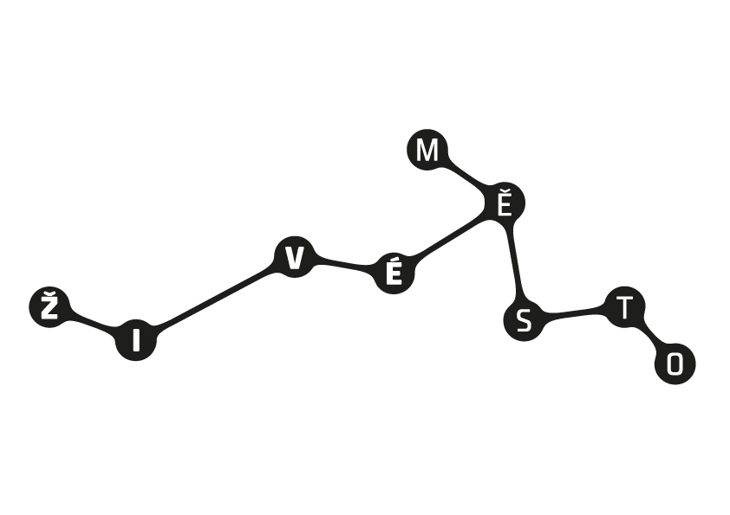
Kontakt:
Tereza Mašková, předsedkyně o. s.
info@zive-mesto.cz, +420728785704

